初二数学竞赛训练（十四）
一、选择题：
1.1993年我国的GDP（国民生产总值）只相当于德国的53.5%，目前已相当于德国的81%。如果德国目前的GDP是1993年的m倍，那么我国目前的GDP约为1993年的（ ）
A.1.5倍 B.1.5m倍 C.27.5倍 D.m倍
2、a、b、c是正整数，a>b>c，且，则b-c等于（ ）
A.1 B.6 C.±6 D.1或7
3．在2004，2005，2006，2007这四个数中，不能表示为两个整数平方差的数是( )
(A)2005 (B)2006 (C)2007 (D)2008
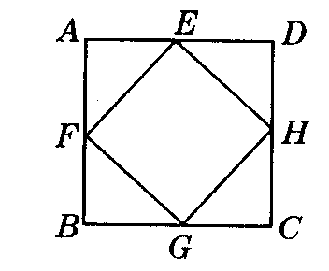
4. 如图，ABCD是边长为1的正方形，EFGH是内接于ABCD的正方形，AE＝a，AF＝b，若S_{EFGH}= ，│b—a│等于（ ）
A． B． C． D．
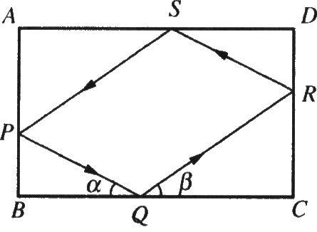
5．方程x²=│x│+1的根的情况是（ ）
A、有两个相等的实数根 B、有两个不相等的实数根
C、三个不相等的实数根 D、没有实数根

6、长方形台球桌ABCD上，一球从AB边上某处P点击出，分别撞击球桌的边BC、CD、DA各1次后，又回到出发点P处．每次球撞击桌边时，撞击前后的路线与桌边所成的角相等(例如图中∠α=∠β)．若AB=3，BC=4，则此球所走路线的总长度(不计球的大小)为( )
(A)不确定 (B)12 (C)11 (D)10
二、填空题：
7、若x²-2（m+1）x+m²+5是一个完全平方式，则m= 。
8、根据：“(x-1)(x+1)=x²-1,(x-1)(x²+x+1)=x³-1,(x-1)(x³+x²+x+1)=x⁴-1,
(x-1)(x⁴+x³+x²+x+1) =x⁵-1,···”的规律，求出2²⁰⁰⁷＋2²⁰⁰⁶＋2²⁰⁰⁵＋···＋2³＋2²＋1的末位数字是 。
9、图（1）是第七届国际数学教育大会的会徽，其图案是由图（2）所示的一连串直角三角形演化而成的。其中OA₁=A₁A₂=A₂A₃=…=1，记S₁，S₂，S₃，…为相应三角形的面积，则S²₁+S²₂+S²₃+…+S²₁₀＝ 。
S₄
S₂
S₁
S₃
S₇
S₆
S₅
A
B
N
E
F
D
M
C
S₁
S₂
S₃
a
b
c
d

图1
图2

10．在一堂“探索与实践”活动课上，小明借助学过的数学知识，利用三角形和长方形为班里的班报设计了一个报徽，设计图案如下：如图，两条线段EF、MN将大长方形ABCD分成四个小长方形，已知DE=a，AE=b，AN=c，BN=d，且S₁的面积为8，S₂的面积为6，S₃的面积为5，则阴影三角形的面积为 .
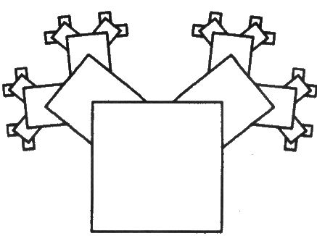
11．假期学校组织360名师生外出旅游，某客车出租公司有两种大客车可供选择：甲种客车每辆车有40个座，租金400元；乙种客车每辆车有50个座，租金480元。则租用该公司客车最少需用租金 元。
12、一个纸质的正方形“仙人掌”，假设“仙人掌”在不断地生长，新长的叶子是“缺角的正方形”，
这些“正方形”的中心在先前正方形的角上，它们
的边长是先前正方形的一半(如图所示)．若第1个
正方形的边长是1，则生长到第4次后，所得图形的面积是_______.
三、解答题：
13、已知a、b、c为实数，且=，=，=，
求的值

14、有三种物品，每件的价格分别是2元、4元和6元，现在用60元买这三种物品，总数共买16件，而钱要恰好用完，则价格为6元的物品最多买几件？价格为2元的物品最少买几件？

15、如图，在△ABC中，∠ABC=5∠ACB,BD与∠A的平分线垂直于H,DE⊥BC,若M是BC边的中点,求证：（1）∠DBC=2∠C (2)EM=BD
D
E
M
A
H
B
C

16．当x=20时，一个关于x的二次三项式的值等于694．若该二次三项式的各项系数及常数项都是绝对值小于10的整数，求满足条件的所有二次三项式．

参考答案（十四）
一、选择题：1、B 2、B (先(a-b)(a-c)=1×7,∵a>b>c,∴a-c>a-b>0,又∵ a、b、c是正整数∴a-c=7,a-b=1,两式相减得b-c=6。3、B（a²-b²=(a+b)(a-b)=1×2006=2×1003(为质数)，又∵a+b与a-b同奇偶，∴a,b无整数解。）4、D （易证四个三角形全等，∴S_{△AEF}=×（1-）==ab,∴ab=
又AE²+AF²=EF²==a²+b²,∴│b-a│==== 5、B
(∵│x│²-│x│-1=0,∴│x│=，舍去负值，得│x│＝，∴x=±)
6、D (延长SP、SR交直线BC于点M、N,显然∠PQB=∠RQC=∠ASP=∠RSD=α∴∠M=∠N=α=β,∴PM=PQ,RQ=RN,SM=SN,BM=BQ,CN=CQ,∴MN=2×4=8,过S作SH⊥BC于H,则MH=HN=4,SM=SN==5，路线的总长度为10。)
二、填空题：
7、要想[x²-2(m+1)x+(m+1)²]-(m+1)²+m²+5为完全平方式，则-(m+1)²+m²+5＝0，解得m=2.
8、(2-1)(2²⁰⁰⁷＋2²⁰⁰⁶＋···＋2²＋1)=2²⁰⁰⁸-1,∴它的末位数字是5。 9、
10、设第四个矩形面积为S₄ ，则有S₁·S₃=S₂·S₄ ,∴S₄=∴S_{阴}＝

X=4
y=4

X=9
y=0
11、设甲车有x辆，乙车有y辆，则40x+50y=360,整数解为
∵甲车单价高，乙车低，故取x=4,y=4代入400x+480y=3520(元)
12、第一次为1×××2=，第二次为×××4=，
第三次为×××8=，∴第四次为。
三、解答题：
13、由倒数法得：=3，=4，=5，∴裂项得+=3，+=4，
+=5，三式相加得++＝6，即=6，∴原式＝
14、解：设单价分别是2元、4元、6元的物品有x、y、z件，由题意得：

2X＋4y＋6z=60
X+y+z=16

X=z+2≥0
y=14-2z≥0
解得
又∵z≥0,∴0≤z≤7

∴价格为6元的物品最多买7件,价格为2元的物品最少买2件.
15．（2）取DC的中点N，连MN,EN，∵MN=BD，故只需证EM=MN即可。
16．将x=20代入ax²+bx+c得400a+20b+c=694①，于是400a=694-(20b+c)，
由-10<b<10，-10<c<10得-210<20b+c<210．故484<400a<904，又a为整数，∴a=2．将a=2代入①，得20b+c=-106②，于是20b=-106-c，
又-10<c<10．故-116<20b<-96，而b为整数，故b=-5，代入②得c=-6．
∴满足条件的二次三项式只有2x²-5x-6

